

Caritas  
Ost-Württemberg

**Kooperation der Caritas Ost-Württemberg**

**und dem Kath. Familienzentren St. Franziska Herbrechtingen**

**Hilfe – Unterstützung – Beratung**

* **bei Fragen der Alltagsbewältigung**(Anträge, Kindergeld, ALG 2, …)
* **bei allgemeinen Lebensfragen**(Familie, Partnerschaft, Trauer, Trennung, …)
* **bei Fragen rund um die Schwangerschaft**(Zuschüsse für Babyausstattung, Kontakt zu Hebammen, Elterngeld, …)

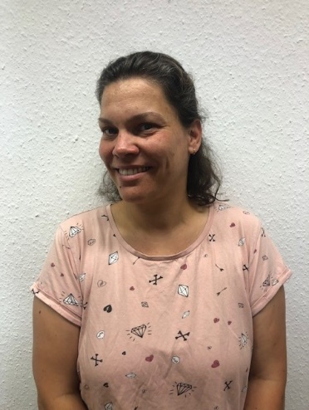**Frau Eberhardt berät Sie**:

Freitags 14-tägig   
von 8 – 9 Uhr  
  
**Termine**:

Allgemeine Sozialberatung der Caritas – Online Beratung

Quellbild anzeigenQuellbild anzeigenKontaktaufnahme über die päd. Fachkräfte der Familienzentren oder direkt bei der Caritas  
per Telefon 07321 / 359066 oder per Email Eberhardt.s@caritas-dicvrs.d[e](mailto:Eberhardt.s@caritas-dicvrs.de)